高速処理に適した弾性プリミティブモデルによる
仮想弾性物体とのリアルタイムインタラクション

鈴木茂樹* 山田雅之** 宮崎慎也** 長谷川純一** 安田孝美*** 横井茂樹****
*中京大学大学院情報科学研究科 **中京大学情報科学部
***名古屋大学情報文化学部 ****名古屋大学大学院人間情報学研究科

概要 運動計算を比較的高速に行える弾性プリミティブ（弾性要素）モデルで構成される仮想弾性物体とのリアルタイムインタラクションを実現する．一般的なボクセルデータ形式の入力形状に対して，大きさの異なる多面体形状の弾性要素を効率良く組み合わせることにより，高速処理に有利な少ない要素数で自由形状の弾性物体モデルを構築する．弾性物体とのインタラクションのための入力デバイスとしてジョイスティックデバイスを用いることにより，フォースフィードバックを伴ったインタラクションが可能である．弾性物体とマニピュレータとの衝突処理においては，幾何学形状をなすマニピュレータと弾性物体の間の物理法則にもとづく衝突処理モデルにより，適切なフィードバックフォースを実現している．

キーワード 弾性物体モデル，弾性要素，反力デバイス，リアルタイム，インタラクション

Real-time Elastic Object Interaction
Constructed by Computation Accelerated Elastic Models

Shigeki Suzuki*, Masashi Yamada**, Shinya Miyazaki**,
Junichi Hasegawa**, Takami Yasuda*** and Shigeki Yokoi****

*Graduate School of Computer and Cognitive Science, Chukyo University
**School of Computer and Cognitive Science, Chukyo University
***School of Informatics and Science, Nagoya University
****Graduate School of Human Informatics, Nagoya University

sssuzu@katch.ne.jp
{ myamada, miyazaki, hasegawa } @sccs.chukyo-u.ac.jp
{ yasuda, yokoi } @info.human.nagoya-u.ac.jp

Abstract: This paper realizes real-time interaction with elastic objects constructed by fast computation elastic elements. Joystick force feedback is used for sensible interaction. A variety of element shapes and the way they fit into voxel-based shapes are presented here. It effectively reduces the number of elements, and saves computation time. The physically-based collision process between geometric shaped manipulators and every vertex on the elastic object surface results in proper rebound phenomena and rebound force.

Keywords: elastic object model, elastic element, force feedback device, real time, interaction

１ はじめに
物理法則に基づいた弾性物体のモデリング手法は，物体の局所的性質を比較的単純な力学モデルを用いて記述するのみで，変形物体の自然な動きを容易に生成できるとしてその有効が知られている[1]．弾性物体モデルは元来コンピュータアニメーションの分野において変形物体のリアルな動きをアニメーションとして生成することを主目的とされてきたが，最近のコンピュータの性能の飛躍的な向上により，かなり大規模なサイズのモデルを実時間処理アプリケーション用途として利用できる可能性が高まってきた．とはいえ，実時間での運動生成のための計算量は局所力学モデルである弾性要素の数に比例するため，例えば局所力学モデルの性質を単純な線形弾性のみに限定したとしても，モデルの分解能を上げれば，要素の総数は飛躍的に増大してしまう．したがって，実時間処理用途を考えた場合，弾性要素の総数を如何に削減するかは重要な問題となる．
弾性運動の計算を積極的に高速化した研究例としてPromayonらのモデル[2]があげられる．彼らは中空のボールを模倣した弾性物体モデルを提案しており，概要的には，物体の表面付近にのみ弾性格子を配置し，それに内部の空気圧に相当する体積保存の応力を組み合わせることにより計算量の少ない効率の良いモデルを提案している．しかしこのモデルにおいて純粋に弾性材質であるのは物体の表面のみであり，このモデルにより表現しうるのはやはり空気の充填されたゴムボールのような物体である．これに対し，我々の興味はむしろゴムやスポンジのように内部が均質な弾性材質の汎用モデルの構築にある．均質な，すなわち内部についても弾性応力を生じるようなモデルは，少なくとも内部についても弾性要素を配置する必要がある．そこで，本研究では，物体の表面から中心に向かって弾性体要素のサイズが増大する可変解像度モデル（gradational resolution model）を用いて，仮想弾性物体のリアルタイムでの対話操作環境を実現する．物体内部に配置される弾性要素の数を大幅に削減することにより弾性物体運動を飛躍的に高速化できるためリアルタイム処理に有利となる．
弾性物体モデリングにおける別の問題として，自由形状のモデルの生成がある．リアルタイムCGにおける剛体モデルの形状表現では，自由形状を少ない構成要素で効率的に表現できるポリゴンモデルが通常用いられる．しかしながら，弾性物体モデルでは基本的に物体を均一なサイズの要素に分解する必要があるため，ポリゴンモデルで与えられた形状の弾性物体モデルを作成することは容易ではない．これに対して，立方体の組み合わせによって形状を表現するボクセルモデルは，立方体という同一サイズの正多面体で構成されているため，弾性物体モデルの入力形状として適している．また，ボクセルモデルとポリゴンモデルの間の変換に関する研究は古くから行われており，そのノウハウはかなり完成されている．加えて，CTデータから形状データを得る医療分野のようにボクセルモデルが主流となっている分野も少なくない．したがって，本研究では入力形状がボクセルデータであることを前提とする．
我々の研究グループでは大変形においても適正な弾性応力が得られ，自由な多面体形状をとることが可能な弾性要素モデルを既に提案している[3][4]．弾性要素のサイズを可変とするためには，異なるサイズの立方体要素をシームレスに結合する必要があるが，本要素モデルの頂点配置に関する柔軟性は可変解像度モデルの構築において有効に寄与する．

２ 弾性要素

2.1 運動計算の基本的方法
(b)
(a)
図１極度に変形した正三角形要素に働く応力．(a)は長さの等しい３本のバネによって構成される質点-ばねモデルにおけるばねの合力を示している．(b)は局所形状保持モデル（2.3参照）の弾性力定義に用いる，要素の各頂点の変形形状から平衡形状へ向かうベクトルを示している．
動的特性を含めた物体運動の計算方法としては，弾性要素の頂点にかかる力を何らかの方法で定め，それに応じて頂点の運動を時間軸方向の線形差分近似式で逐次的に求めていく方法[5]が，特にリアルタイム処理が前提となる対話操作システムでは有効である．すなわち時間軸上の離散化された各時刻 T において，頂点 i にかかる力ベクトル，速度ベクトルおよび位置ベクトルがそれぞれF_{i}(T )，V_{i} (T ) および P_{i} (T ) として，式(1)，式(2)により，離散時刻間隔 ΔT 後の速度および位置が逐次的に決定される．

$V_{i}(T+\text{ΔT})=V_{i}(T)+\frac{F_{i}(T)}{m_{i}}\text{ΔT}$ (1)

$P_{i}(T+\text{ΔT})=P_{i}(T)+V_{i}(T)\text{ΔT}$
(2)

ここで， ΔT の値は，弾性振動の周期に対して十分小さくとる必要がある．本論文で用いる局所形状保持モデルでは，式(3)（2.4参照）における弾性定数パラメータkより定まる値$2π\sqrt{1/k}$が弾性振動周期となる．

2.2従来の弾性要素モデル
現在までに，既に多くの弾性物体モデルが考案されており，それらにおける弾性力の定義方法も様々なものが考えられているが，それらのほとんどの基本的考え方は，質点-ばねモデル，または有限要素法における一次要素のいずれかに基づいている．
質点-ばねモデルとは，立方体等の格子の頂点に質点を，辺にばねを配置したものであり，質点を共有するばね同士は質点を介して互いに結合している．質点-ばねモデルは，ばねという直感的な弾性力に基づいており，プログラムによる実装も容易なことから広く用いられているモデルの一つである．しかしながら，質点-ばねモデルでは，直接定義される弾性力は各ばねが発生する１次元的なものであり，それらをトラス構造に組み合わせることにより要素の変形に対する復元力を得ている．しかしながら，このばねの合力による復元力は要素の大変形時には不適当なものとなる．図１(a)に示す矢印は３本のばねを組み合わせた正三角形要素において３頂点に生じる応力を示しているが，このように変形の度合いが大きい場合には，ばねの応力間に競合が生じた結果，上端の頂点に生じる応力がほとんど打ち消され，三角形形状の復元にほとんど貢献していない．
また，有限要素法（FEM）による方法では，2次元における三角形または3次元における四面体である一次要素の変形を線形ひずみとして近似し，そのひずみを生じるのに等価な頂点応力を求める．有限要素法は物体が連続体であることを前提とした理論であるため，ヤング率やポアソン比といった物理特性値を与えることにより実際に存在する物質に近い性質の仮想物体を生成することが可能である．反面，弾性要素を一次要素に分解し，変形ひずみを求める際に剛体回転成分を取り除くなどの処理を行う必要がある（図２）．

2.3 局所形状保持モデル
図２有限要素法モデルにおいて，要素の剛体回転を考慮しないことに生じる不適切なひずみ．点線で示される正三角形要素が太線の位置まで回転した各場合を示している．
R_{i}

Ro_{i}

R_{i}

r_{i}

図３局所形状保持モデルの概要．左図は要素の平衡形状（実線）とそれを回転したもの（波線），右図の実線は要素の変形形状を示す．変位ベクトル( r_{i} −R_{i} )に基づいて弾性力を決定する．
上記の２種類のモデルの長所および短所を考慮し，大変形時にも適正な応力が得られ，要素の形状が自由な多面体形状を取りうる弾性要素モデルとして，我々の研究グループは局所形状保持モデルを提案している[3]．具体的には，格子の体積的な基本要素となる多面体要素ごとに，多面体の平衡形状の位置を求め，それに対する各頂点の変位に比例した力をその頂点に働く応力とするようなモデルである（図１(b)）．本モデルは，質点-ばねモデルの１次元の弾性要素であるばねを３次元の弾性体積素に拡張したものと考えることができる．ばねのばね定数に相当する変位量に対する弾性応力の比例定数を調節することにより本質的にはFEMモデルヤング率と同様に弾性物体の弾性に関する性質を表現することが可能である．特に要素形状が正多面体の場合には両モデルによる応力は等価になる．
(a)
(b)
図４可変解像度モデルにおける弾性要素の配置．(a)は要素配置の概要，(b)は左上領域の頂点配置の詳細を示す．(b)で点線はボクセルの境界を，実線は弾性要素の境界を示す．
また，質点-ばねモデルではばねをトラス構造に配置しても，頂点が鏡像の関係となる配置においても平衡状態となるため，変形が大きくなったときに，もとの形状に復元しない可能性がある．これに対し，本モデルでは頂点が3次元的な配置へ収束する復元が行われるため，このような問題は生じない．

2.4 多面体要素の応力計算
多面体要素の応力を決定するためには，要素の各頂点の変位を定める基準となる，ばねの自然長にあたる要素の平衡形状の位置を物体の剛体回転を考慮して定める必要がある，これは要素内の内力である応力の合力および力のモーメントの総和がともに零ベクトルとなるという条件により一意に決めることができる．
したがって，ある瞬間の多面体要素の頂点 i の，平衡形状での重心に対する相対ベクトルを R_{i} ，変形形状でのそれを r_{i} とすれば，その変位ベクトルは ( r_{i} −R_{i} )で与えられるので，{ r_{i} }を既知，{ R_{i} }を未知とする力のモーメントの釣り合いの方程式

$\sum_{i}{r_{i}×k (R_{i}−r_{i})}=k\sum_{i}{r_{i}×R_{i}}=\vec{0}$ (3)

を解くことにより，多面体の平衡形状位置および頂点に働く応力が一意に定まる（図３）．方程式(3)の比較的高速な数値的解法については文献[3]を参考されたい．

３ 可変解像度モデル
要素数を削減するという操作を，複数の要素をそれらの領域を占める単一の要素で置き換える操作と考える．仮に比較的変形の小さい要素のみにこの削減操作を適用できたとすれば，それは効率の良い削減と言える．しかしながら，変形の小さい要素を探索する操作は，結局全要素に対する処理となるため，運動計算の高速化につながらない．変形が大となる部分をあらかじめ特定することは容易ではないが，物体の変形が大となるのは物体に外力が作用する時であり，特に剛体物体との衝突においては変形物体の表面において，大きく変形する．反面，変形物体の内部では互いに作用する力は弾性要素間に弾性力であり，それらは剛体から受ける外力と比較して明らかに小さい．また，変形物体内部では要素同士が互いに結合していることにより互いの変形を抑制しあっている．そこで，物体の内部に行くほど，より大きな要素となるようなモデルを用いれば，物体表面ではボクセルデータの本来の解像度を維持しつつ，計算量を効果的に削減することができる（図４）．

3.1弾性要素モデル
図６ ボクセル値および表面境界に応じた頂点の配置．太線は0-voxelと1-voxelの境目（表面境界）を示す．すべて1-voxelの場合でも，表面境界には頂点を密に配置する．
0-voxel
1-voxel
図５頂点を非対称に配置した弾性要素．物体モデルの表面に近い側に多く頂点を配置する．
surface side
center side
3D model
2D model
要素の大きさが，物体の表面から中心に向けて徐々に大きくなるような配置となるためには，物体の表面側の方が中心側よりも頂点数が多く配置された要素を用いる必要がある．例えば図５に示すのは，個々の弾性要素の大きさを2x2x2（２次元モデルの場合は2x2）のボクセルに等しく設定した場合に考えられる，頂点の配置方法である．我々の提案している弾性要素モデルは自由な多面体形状をとることができるので，このような頂点の配置にも容易に適用できる．また，物体の表面付近では，物体の内部を示す値１のボクセルと物体の外部を示す値０のボクセルが混合している部分があるので，このような部分に配置される要素には，図６に示すようにボクセル値と表面境界の配置に応じて，頂点を配置する． CTデータ等の計測値データでは，図６左下のようなケースも起こり得ると考えられるため，考慮することとした．
以下にボクセル配列全体に要素を配置する大まかな手順を示す．

(1) 2x2x2のグループでボクセルデータを走査していき，グループ内のボクセルの少なくとも１つが表面境界を含む，または0-voxelを含む場合，そのグループに要素を配置する．頂点配置は，図６に示すようなボクセル値と表面境界の配置に応じたものとする．
(2) (1)で要素を配置されたボクセルの値を0に変更する．
(3) 2x2x2のボクセルグループが１個のボクセルに対応するように元のボクセルデータを2分の１に縮小したボクセルデータを生成する．新しく生成されるボクセルの値はもとの対応する2x2x2ボクセルの値がすべて１のときは１，すべて０のときは０とする．これ以外のケースはあり得ない．この形状はもとのボクセル形状から最小のサイズの要素が配置される部分を取り除いた部分を示している．
(4) 要素の大きさを2倍にする．
(5) (1)～(4)をすべてのボクセルが０となるまで繰り返す．

3.2 要素数の削減による効果
計算量削減の大まかな効果を，n×n×nの３次元ボクセルの場合について考察する．要素形状が立方体の場合，各要素の頂点数は8である．頂点は複数の要素により共有されているが，運動計算の大部分を占める弾性力や弾性振動における減衰力の計算は，まず要素ごとに独立に行われ，その後，合算されて合力が決まるため，計算量は頂点数を個々の要素について独立として数えた8n³に比例したものとなる．この頂点数は可変解像度モデルにおいては26n²となるため，計算量がおおよそで3 / nに削減されることになる．計算量オーダーの次数が３次から２次へ減少することからその効果は大きいといえる．
現状では，式(3)における弾性の強さを表す係数kを10000にした場合で，弾性要素数160個程度がリアルタイム処理の限界であるが（Athlon XP/1900 +で計測，Athlon XP/2800+に換算），今後PCの性能が向上していけば，実用的なアプリケーションの実現も可能になってゆくと考えられる．

3.3物体表面の平滑表示
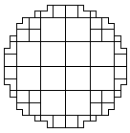
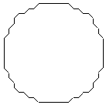
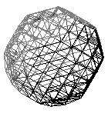
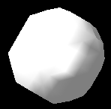
ボクセル形状は，形状の表面が階段状になるため，Marching Cubes法をはじめとする表面を平滑化表示する手法が考えられている．本弾性モデルにMarching Cubes法を適用するためには，弾性モデルの変形に応じてポリゴンの頂点を再計算する処理が必要となる．そこでここでは，図７に示すように，ボクセル形状表面の階段部分の凹み部分を隠すように面を張る方法を用いる．ここではリアルタイムCGを前提としており，レンダリングにはOpenGLやDirect X等の３DCG用APIにおいて標準で用意されているグローシェーディング(Gouraud Shading) を用いる．グローシェーディングに用いる頂点の法線ベクトルには近傍の面の法線ベクトルの平均値をとる．これにより比較的単純な処理で簡易的な平滑表示が実現できる．
図７ボクセル形状の表面に張られた平滑面．上段は2次元モデルの場合．下段は3次元モデルの場合のワイヤーフレーム表示（左）とグローシェーディング表示（右）．

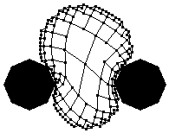
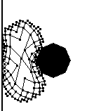
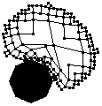
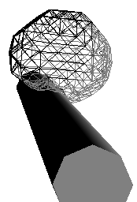
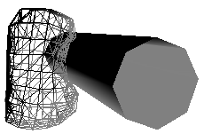
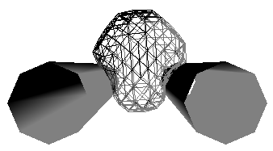
４ ジョイスティックによる対話操作
(a) マニピュレータによる打撃 (b) マニピュレータと壁による把持 (c) ２つのマニピュレータによる把持

図８ 対話操作環境の実現例
SensAble Technologies社のPHANTOMは反力フィードバックを伴う３次元入力デバイスの代表的なものとして，高価ではあるがバーチャルリアリティ（VR)の研究用インフラとして広く普及している．これに対し，一般ゲーム用途として市販されているジョイスティックデバイスは，位置入力に関して３次元的な自由度はないものの，反力フィードバックの機能を備えている．我々が道具を使って対象物を操作する際には，球技のラケットや手術におけるメスなど，棒状の柄を握って使用するケースは少なくない．ジョイスティックデバイスは棒を握るという比較的自然なインタフェースを提供し，対象物の操作時に棒を介して手に伝わる反力を容易に実現できる．動きの自由度が２次元に制限される点についても，３次元的な自由度がある場合よりも精度の高い安定した入力ができ，アプリケーションよってはPHANTOMよりもむしろ望ましい場合もありうる．
また，安価なデバイスを利用することにより，実験環境が容易に構築できるようになれば，高価なデバイスが必要であったVRの研究分野へ多くの研究者が容易に参入できるようになり，VR研究全体の活性化も期待できる．
そこで，ここでは市販のゲーム用ジョイスティックデバイスを用いた操作環境を実現する．

４.1 操作環境
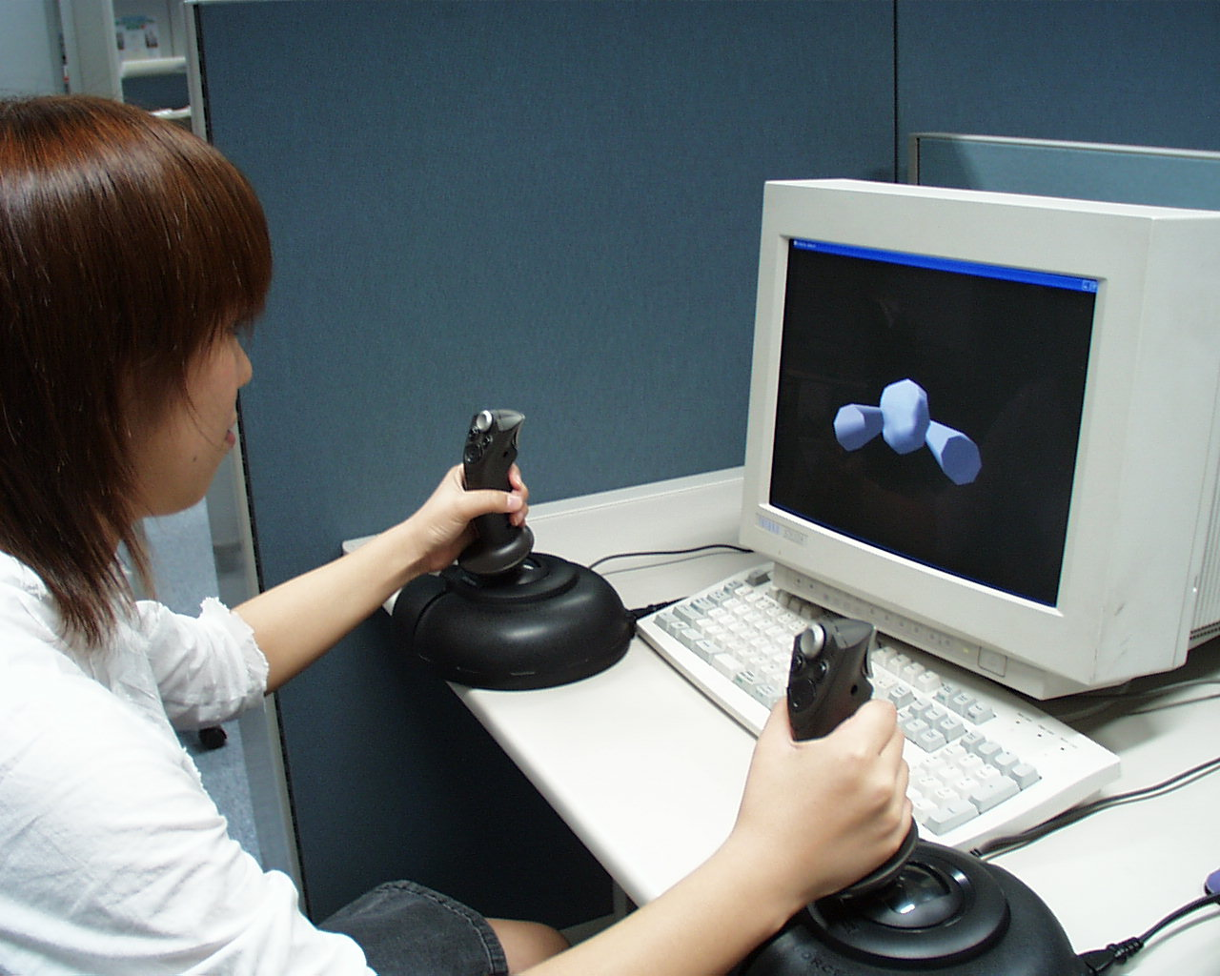
長方形領域または直方体領域の空間内での円形または円柱状の剛体マニピュレータによるリアルタイムの対話操作環境を実現した．図８に対話操作の実行例を示す．円または球の領域を占めるボクセルデータを入力として，弾性要素を3.1に示す手順で配置した可変解像度モデルを生成した．２マニピュレータにより弾性物体をはさむ操作においては２台のジョイスティックを用いて個々のマニピュレータを操作している（図９）．マニピュレータと弾性物体の跳ね返り処理は，マニピュレータの形状を干渉判定が容易な幾何学形状に限定し，弾性物体の表面の各頂点とマニピュレータとの干渉時に，頂点をマニピュレータの表面で弾性衝突させている．跳ね返り運動は，それらの巨視的な結果として実現される．
図９ ２マニピュレータによる対話操作例
なお，開発プラットフォームにはMicrosoft社のVisual C++およびDirect X8.1 SDKを用いた．

４.2 入力操作
ジョイスティックを上下左右に倒す方向とその角度に比例してマニピュレータが移動するようにした．この方法ではジョイスティックを倒し切った状態では手が静止しているにもかかわらずマニピュレータが動き続けるという状態になり，手の動きが直接マニピュレータの動きには対応しないが，弾性物体をマニピュレータで叩くといった操作においてはスティックの移動とマニピュレータの移動が近い動きとなるので自然な操作感が得られる．

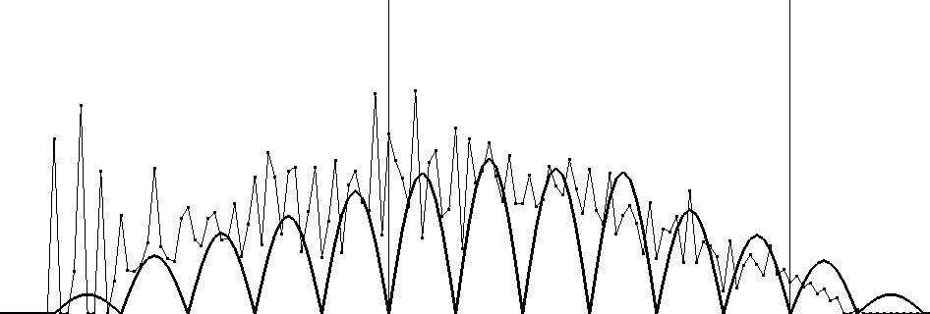
４.3 フィードバックフォースの生成
時間
0.1 s
反力の大きさ
図10 デバイスに発生させる反力．細線が，運動計算の結果得られた力の大きさ，実線が，実際にデバイスが生成する力の大きさを示す．
デバイスへの反力は，マニピュレータと衝突した各弾性要素の頂点に働く力の反力を総和することにより決定する．図10中の細線の折れ線グラフは，マニピュレータと弾性物体の一回の衝突に相当する部分の，横方向の時間軸に対して，運動計算の更新の各サイクルにおける反力の総和の絶対値を縦軸にとったものである．マニピュレータと弾性物体の衝突時における各瞬間の総和反力は，弾性物体表面の頂点とマニピュレータ間で多数の衝突が生じているため，このように激しく変化している．これを直接デバイスの生成する反力とすると，細かい振動が生じてしまう．また，デバイスが与えた力を忠実に発生できる力更新の時間間隔にも実際には限界がある．そこで，これらの問題を回避する手段として，実際の更新間隔よりも長い時間間隔ごとに過去数回の反力の平均値をその瞬間の反力として力を更新する．また発生する力も図10中の太線のグラフで示すようなサインカーブの一部（正の部分）で表される力を基本単位とする．この力は，力の更新時に大きさが０になるため，それらをつなぎ合わせて使用することにより．力の更新時に発生する不快なショックを緩和できる．
なお，フォースフィードバック機能をもつジョイスティックデバイスとしてMicrosoft社のサイドワインダーフォースフィードバック２を用いた．

5 むすび
本研究では，弾性要素の大きさが，物体の表面から中心に向けて徐々に大きくなる，可変サイズの要素により，運動計算を高速に行える弾性物体モデルを用いて，リアルタイムの対話操作環境を実現した．
本モデルは任意のボクセル形状を入力としているので，医療やスポーツ等の実用的な分野において汎用の弾性物体モデルとして利用できる可能性がある，今後は，本モデルによって生成される運動の妥当性等について検証していきたい．

謝辞 日頃熱心にご討論いただく研究室の皆様に感謝します．本研究の一部は文部省私立大学ハイテク・リサーチ・センター補助金による．

参考文献
[1] Terzopoulos D. Platt J. Barr A. Fleisher K. “Elastically Deformable Models”, Computer Graphics, 21(4), pp.205-214, 1987.
[2] Promayon E. Baconnier P. Puech C. “Physically-based Deformations Constrained in Displacements and Volume”, In Computer Graphic Forum, 15(3), pp. 155-164, Eurographics96, 1996.
[3] 宮崎慎也, 吉田俊介, 安田孝美, 横井茂樹: 局所形状保持に基づく仮想弾性物体モデルの提案, 電子情報通信学会論文誌, J82-A,7, pp. 1148-1155, 1999.7
[4] 鈴木茂樹, 山田雅之, 宮崎慎也, 長谷川純一, 安田孝美, 横井茂樹: 高速処理に適した弾性プリミティブモデルによる仮想弾性物体とのリアルタイムインタラクション, Nicograph2002予稿集, 2002.
[5] Norton A. Turk G. Bacon B. Gerth J. Sweeney P. “Animation of Fracture by Physical Modeling”, The Visual Computer, 7, pp.210-219, 1991.

